1. Режим управления "Управление по хар.точкам"

На главной вкладке нажмите кнопку D:\©Замышевский\Документы\Арм Технолога системы\Кнопка Управление по хар.точкам.jpg.

В окне браузера появится следующая форма:

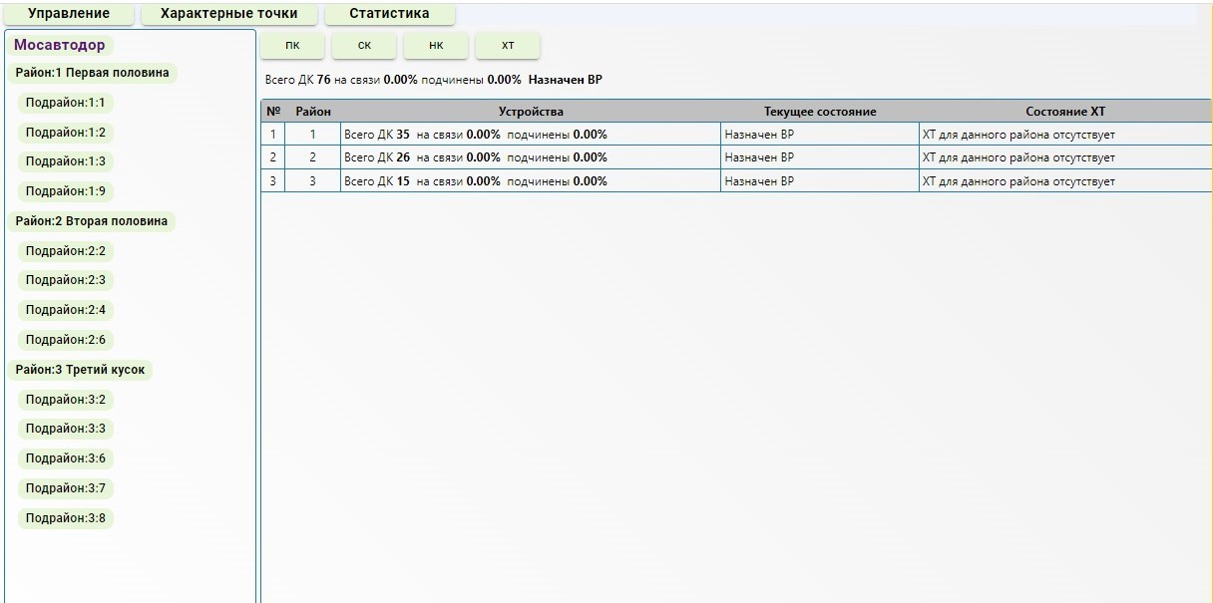

В служебной строке в верхней части окна находится основное горизонтальное меню с тремя режимами работы: «Управление», «Характерные точки» и «Статистика». При запуске АРМ-а по умолчанию задаётся режим «Управление». Для смены режима нужно в основном меню выбрать соответствующий пункт.

* 1. Управление

При нажатии кнопки D:\©Замышевский\Документы\Арм Технолога системы\Кнопка Управление.jpg в левой части формы выводится вертикальное меню с субъектами управления: регионом, районами внутри этого региона и подрайонами внутри каждого района. При первоначальном запуске выдаётся информация по управлению регионом. В правой части формы в верней части находятся кнопки задания режимов работы: «ПК» - выбор номера плана координации диспетчерского управления, «СК» - выбор номера суточной карты, «HК» - выбор номера недельной карты и «ХТ» - выбор плана координации на основании интенсивности движения в характерных точках (ХТ). При нажатии кнопок «ПК», «СК» или «HК» появляется меню:

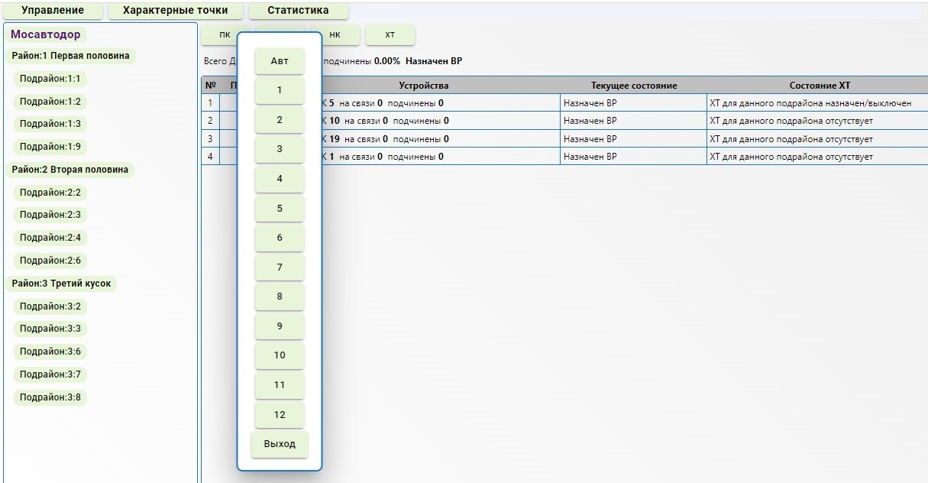

Тут задаётся номер «ПК», «СК», «HК» соответственно или при нажатии “Авт” отменяются ранее заданные номера «ПК», «СК», «HК».

При нажатии кнопки «ХТ» появляется меню:

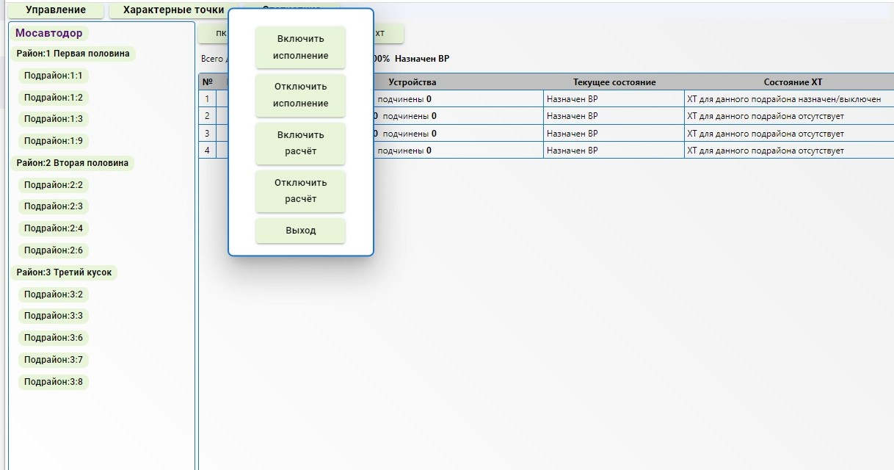

Здесь задаётся включение/выключения режима ХТ, т.е. отработка режима ХТ в реальном времени, а также включается/выключается расчёт ХТ – выполнение расчёта по ХТ без управления светофорными объектами.

Под кнопками «ПК», «СК», «HК» и «ХТ» выводится строка с информацией о количестве ДК в регионе/районе/подрайоне, сколько из них на связи и сколько подчинены, а также их состояние.

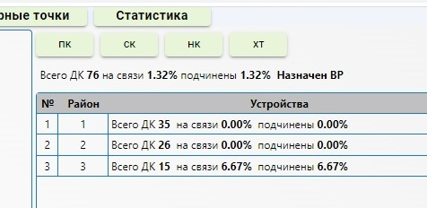

Под информационной строкой выводится таблица состояния, имеющая разные виды: для региона, для районов и для подрайонов.

Пример таблицы для региона:

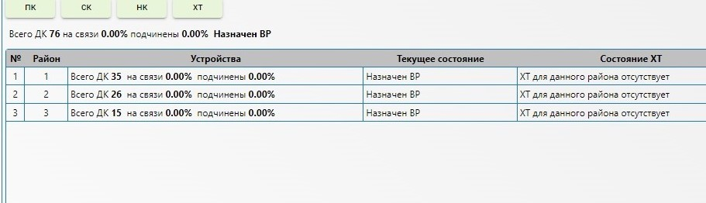

Пример таблицы для района:

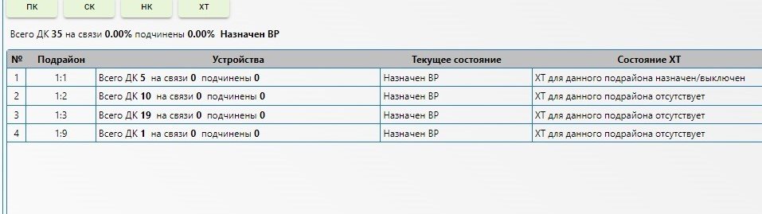

Пример таблицы для подрайона:

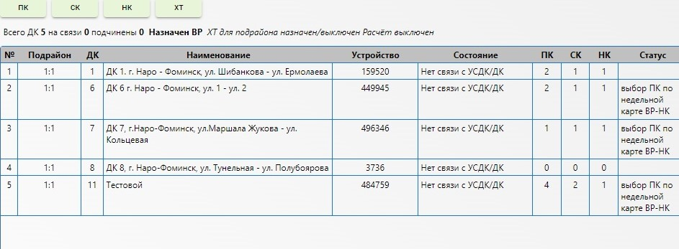

Выбирая в вертикальном меню в левой части формы соответственно регион в целом, какой – либо район или подрайон в этом районе можно получить исчерпывающую информацию обо всех устройствах в заданной локации.

* 1. Характерные точки

При нажатии кнопки D:\©Замышевский\Документы\Арм Технолога системы\Кнопка Характерные точки.jpg появляется следующая форма:

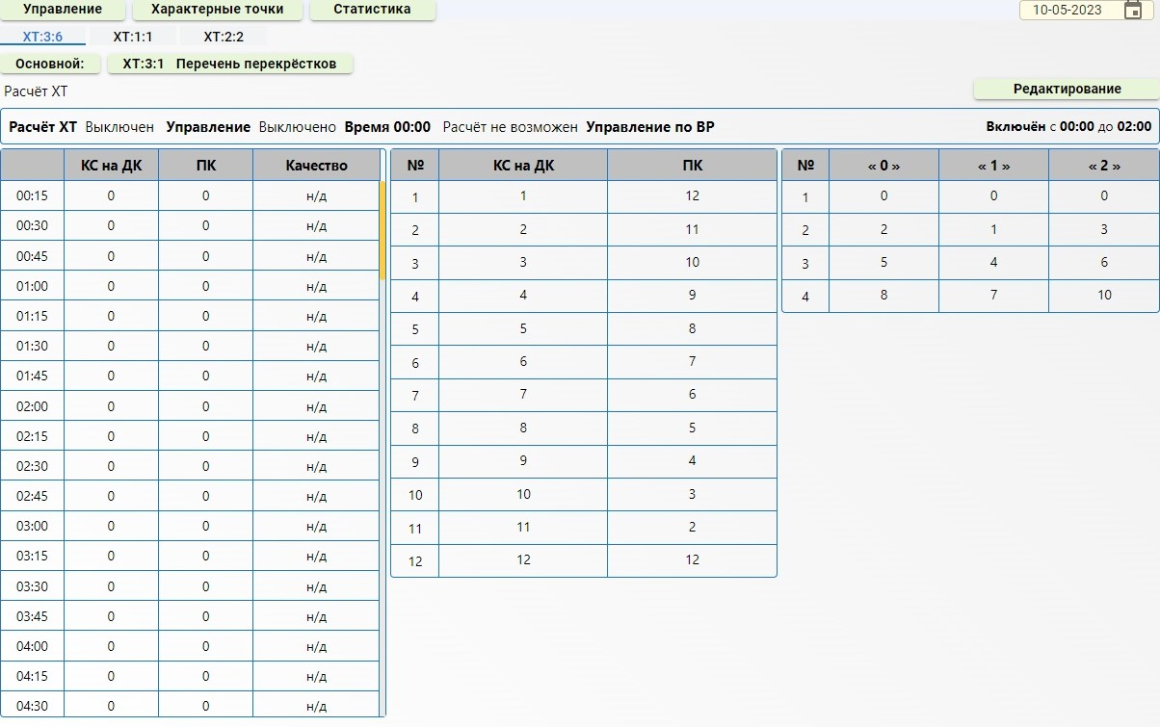

Здесь появляются три таблицы: таблица выбора контрольных ситуаций (КС) на основании расчёта, таблица привязки КС к плану координат (ПК) и матрица приоритетов КС. В правой части служебной строки появляется поле ввода даты просмотра таблица выбора КС. По умолчанию задаётся текущая дата. Под служебной строкой выводится горизонтальное меню с доступными активными ХТ (ключ – район/подрайон). Под этим меню выдаётся ещё одно горизонтальное меню подрежимов работы в режиме «Характерные точки»: Основной и подрежим работы с конкретными перекрёстками в выбранном районе.

1.2.1. Основной подрежим

При входе в режим «Характерные точки» по умолчанию задаётся подрежим «Основной», при этом выдаётся форма с тремя таблицам и информационной строкой над ними (см. выше), в которой отображается текущее состояние ХТ, а также время работы по недельной суточной карте.

Над информационной строкой справа находится кнопка D:\©Замышевский\Документы\Арм Технолога системы\Кнопка Редактрование.jpg, при нажатии на которую появляется возможность изменять значения в таблице привязки КС к ПК и матрице приоритетов КС (средняя и правая таблица).

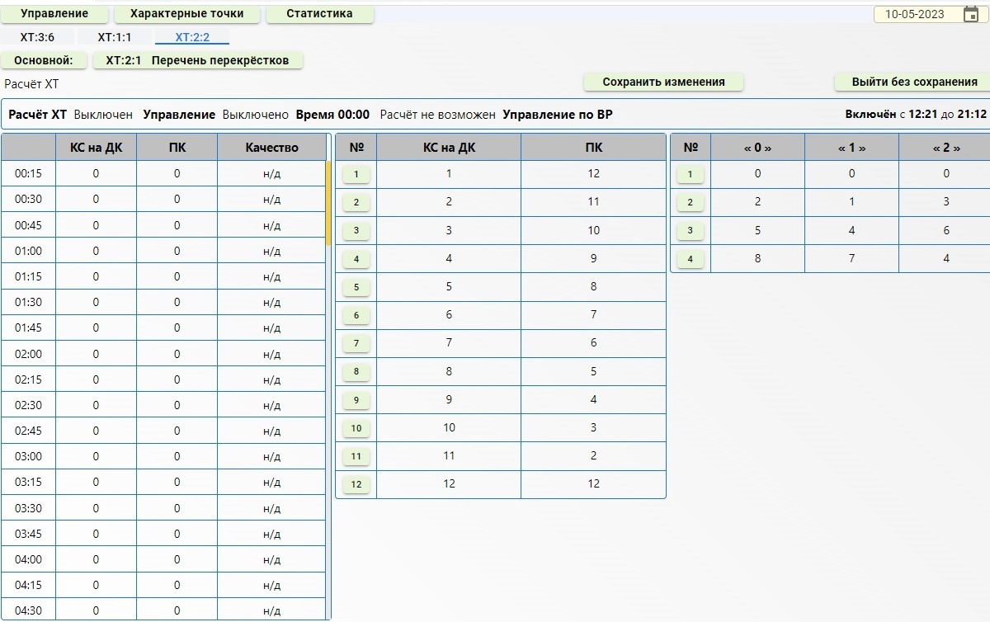

Для этого нужно нажать на номер редактируемой записи, после этого появятся формы ввода: ..

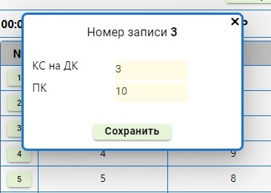

- форма ввода для средней таблицы.

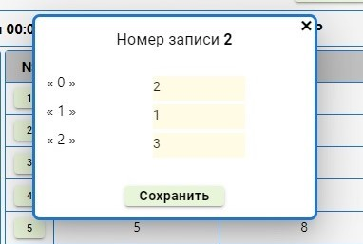

- форма ввода для правой таблицы.

После того, как внесены все необходимые изменения по обеим таблицам необходим нажать кнопку D:\©Замышевский\Документы\Арм Технолога системы\Кнопка Сохранить изменения.jpg.

1.2.2. Подрежим работы с перекрёстками

При выборе второго пункта меню подрежимов выдаётся перечень перекрёстков района, которые работают в режиме ХТ. После выбора нужного перекрёстка выводится следующая форма:

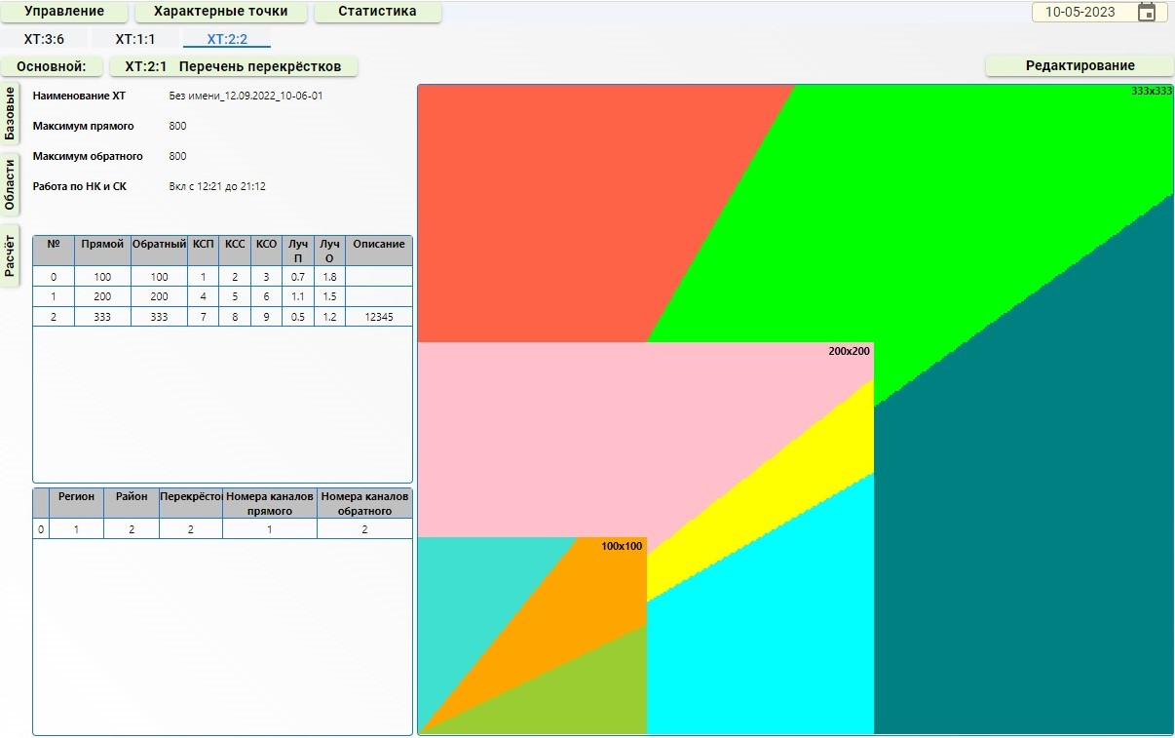

В левой части формы находится вертикальное меню подрежимов работы с данным СО.

По умолчанию запускается подрежим «Базовые», где слева выводятся три таблицы с основными данными из расчёта ХТ, справа расположена диаграмма, построенная на основе этих данных с помощью лучей.

При выборе подрежима «Области» выводится форма:

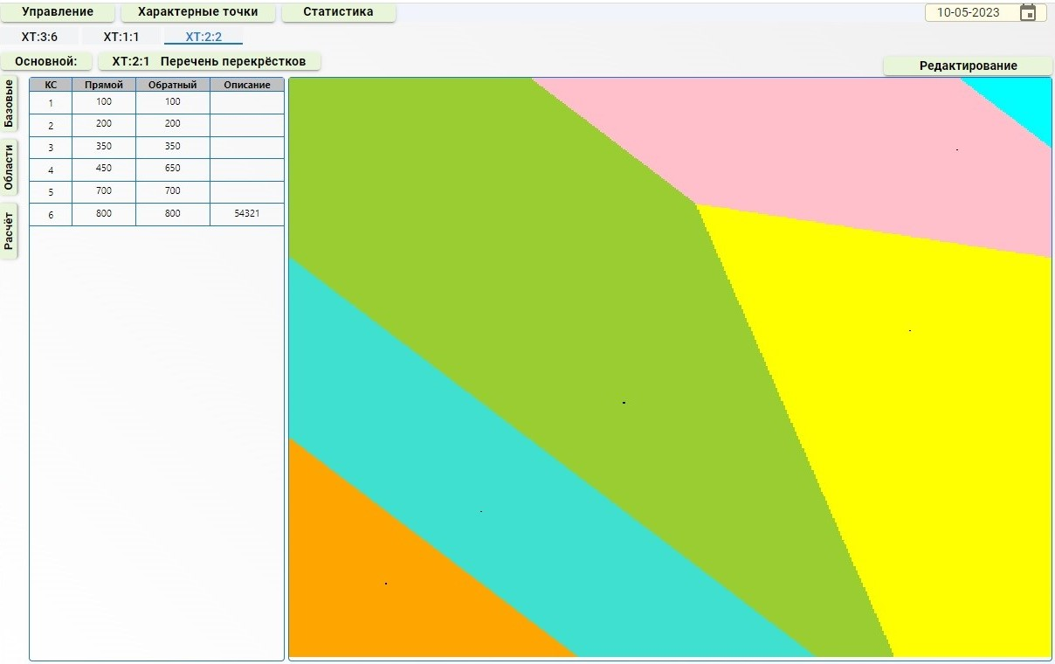

Слева выводится таблица с данными из расчёта областей ХТ, справа расположена диаграмма этих областей.

Над диаграммами в этом и предыдущем подрежиме находится кнопка D:\©Замышевский\Документы\Арм Технолога системы\Кнопка Редактрование.jpg.

При нажатии на неё появляется возможность корректировки данных через формы ввода, после редактирования которых сразу происходит изменения в лучевой диаграмме и диаграмме областей.

Примеры форм ввода:При

При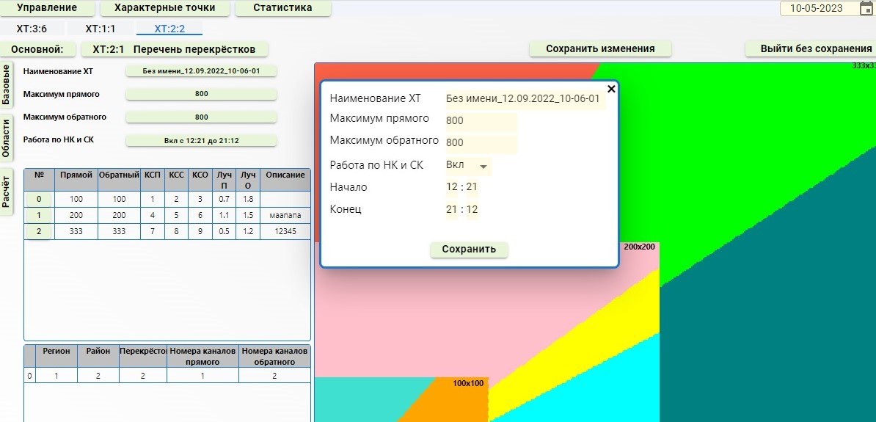

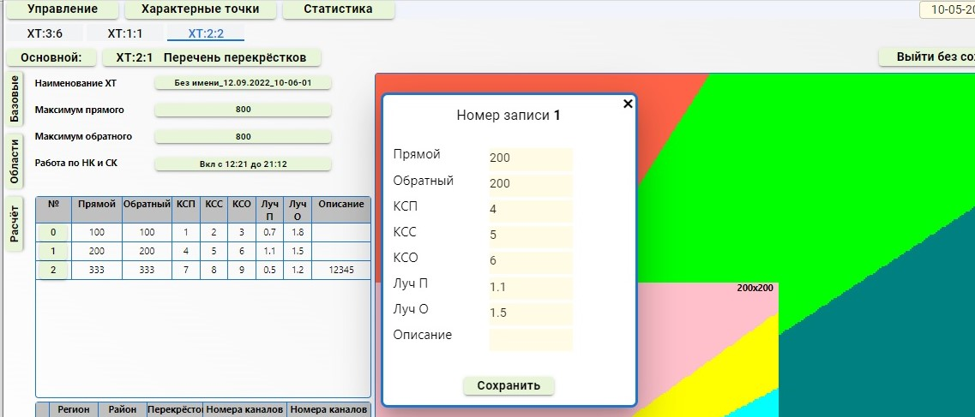

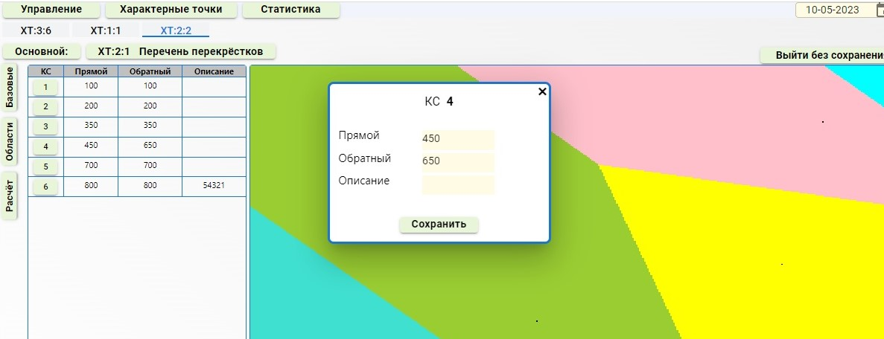

После редактирования данных в формах ввода изменения можно визуально оценить результат на диаграммах и, если всё устраивает, нужно нажать кнопку D:\©Замышевский\Документы\Арм Технолога системы\Кнопка Сохранить изменения.jpg . Произойдёт запись всех изменений в базу данных на сервер. Для отмены внесённых изменений нужно нажать кнопку D:\©Замышевский\Документы\Арм Технолога системы\Кнопка Выйти без сохранения.jpg.

При выборе подрежима «Расчёт» выводится форма:

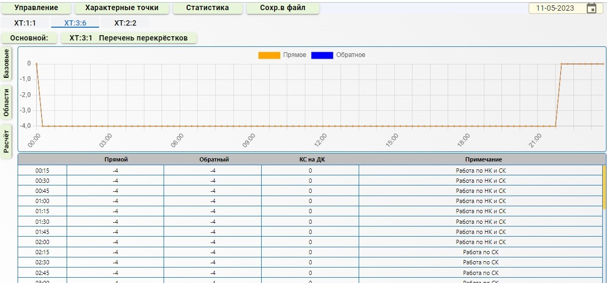

В верхней части формы показан график интенсивности движения, приведённый к часу, в прямом и обратном направлении, в нижней части – таблица выбора контрольных ситуаций по каждому периоду усреднения. В служебной строке появился новый пункт меню «Сохр.в файл».

По умолчанию данные для построения графика и таблицы берутся за текущую дату. При изменении даты в поле ввода даты в служебной строке данные в графике и таблице будут отображаться за соответствующую дату.

Для сохранения графика и таблицы в символьные файлы нужно нажать кнопку D:\©Замышевский\Документы\Арм Технолога системы\Кнопка Сохранить в файл.jpg.

* 1. Статистика

При нажатии кнопки D:\©Замышевский\Документы\Арм Технолога системы\Кнопка Статистика.jpg появляется следующая форма:

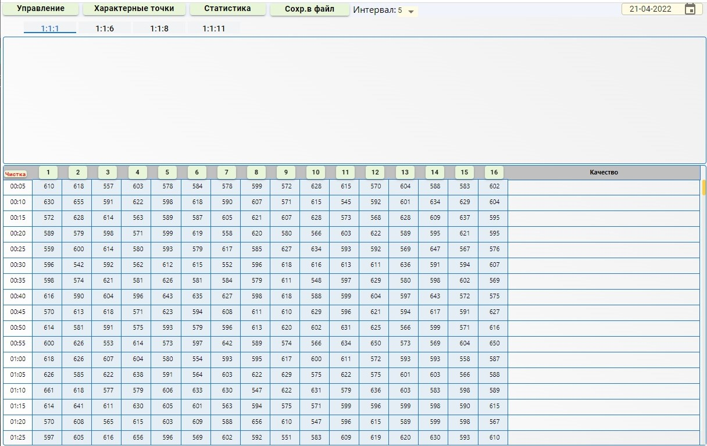

Под служебной строкой выводится горизонтальное меню с доступными светофорными объектами, на которых собираются статистические данные (ключ – район/подрайон/ID).

В верхней части формы находится поле вывода графика статистики интенсивности движения транспортного потока, в нижней – таблица статистики по внешним входам за период (интервал) усреднения.

Голубая “подсветка” таблицы означает, что данные в таблице отображают интенсивность движения, зелёная – скорость.

В служебной строке появляется поле ввода даты просмотра статистики, кнопка сохранения данных в символьный файл за эту дату, а также поле задания временного интервала просмотра статистики.

График задаётся пользователем в режиме конструктора, для этого нужно нажать на номер интересуемого канала в шапке таблицы.

При повторном нажатии на кнопку номера канала данные по этому каналу удаляются из графика. Удалить данные по каналу можно также нажав на цветной значок этого канала в верхней части графика.

Нажав кнопку «Чистка» в шапке таблицы можно сразу очистить весь график.

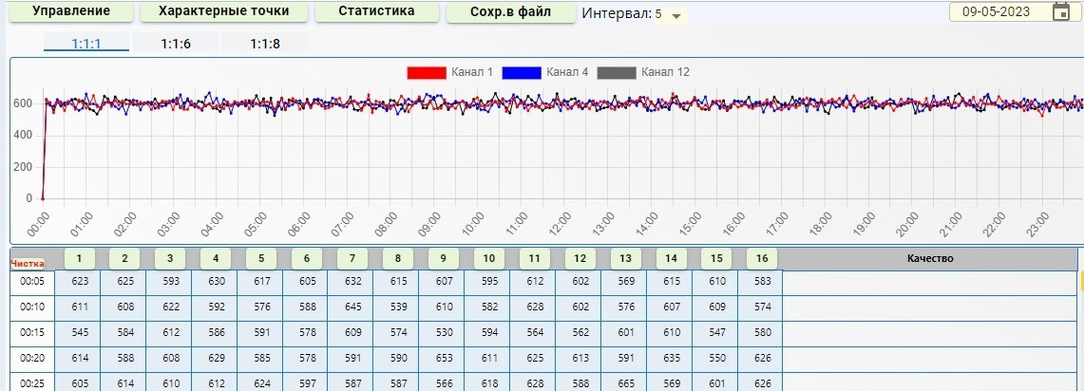

При изменении интервала просмотра в поле ввода в служебной строке происходит перерисовка графика и пересчет данных в таблице.

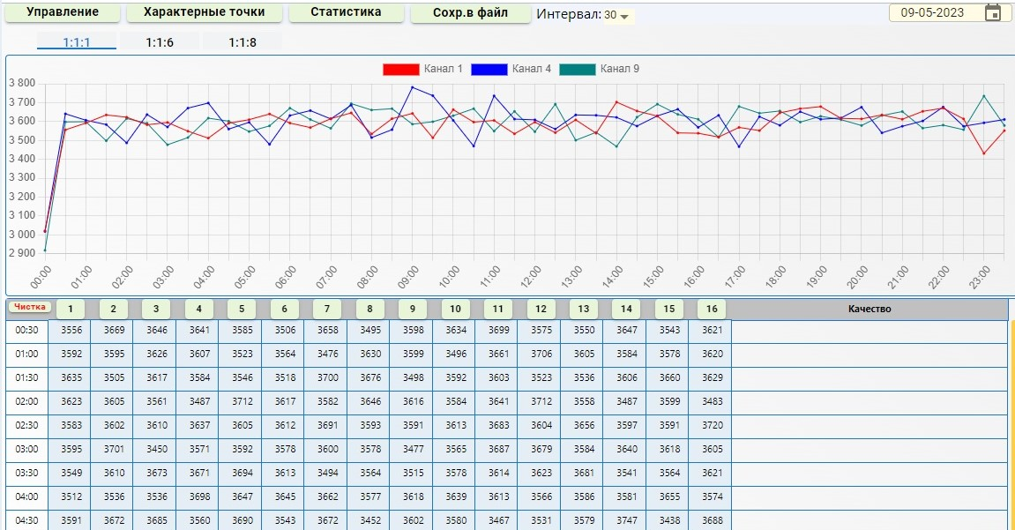

По умолчанию статистические данные для построения графика и таблицы берутся за текущую дату. Для изменения даты просмотра данных нужно в поле ввода даты в служебной строке задать интересующую дату, причём здесь предусмотрена подсказка о наличии данных за эту число.

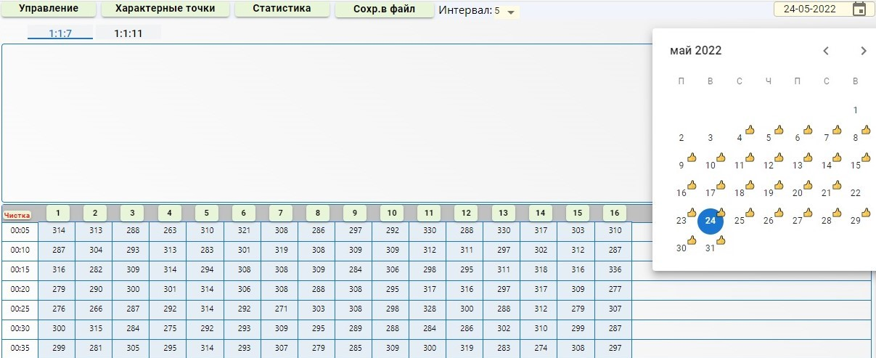

Смайл 👍 над выбираемой датой означает, что на данное число есть статистические данные для просмотра.

В процессе работы может появиться подобная ситуация:

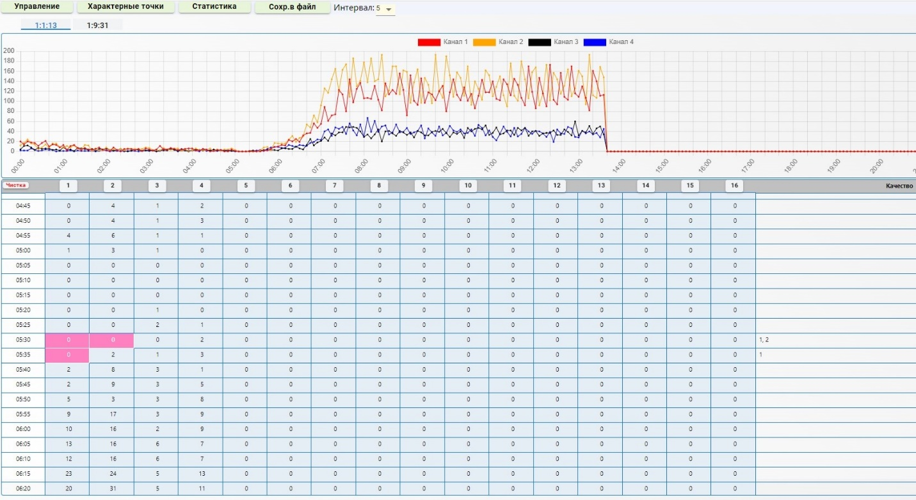

Розовым цветом в таблице помечены каналы, с которых в данный момент времени не поступали данные (реж. ”Авария”). В графе «Качество» таблицы дублируется номера “аварийных” каналов.